CCIA国际艺术测评专业考试

美术测评工作流程
一、测评时间（承办单位执行）
美术测评考试时间由承办单位确定，至少在开展美术测评活动60个工作日前向社会发布相关信息，以便考生报考和测评活动的组织。
二、考前备案（承办单位执行）
承办单位至少在开展美术测评活动10个工作日前，将含有测评时间、测评地点、专业分布、考生数量等内容的电子版《全国社会艺术水平测评机构考前备案表》发送至CCIA全国社会艺术测评专业考试中心（简称“考试中心”）美术部（电子邮箱：cciacncm@163.com），经考试中心备案核准后方可开展美术测评活动。
三、现场考试（承办单位执行）
（一）美术测评的考场设置应根据报名人数、专业和级别，本着有利于组织考试和方便考生的原则来安排，制定安全预案，做好安全保卫工作。
（二）考场至少设监考和助理监考各1人，负责组织、协调本考场的考务工作，核对考生身份、专业和级别，指导考生在美术测评作品背面和考生照片背面添加考生姓名、申报专业、申报级别等识别信息。
（三）分考场、分专业、分级别回收整理美术测评试卷。
四、考后工作（承办单位执行）
（一）整理
分考区、分专业、分级别整理美术测评试卷，确保每个考生的试卷、报名表与照片对应在一起。
（二）统计
分考区、分专业、分级别填写或打印《美术测评试卷统计表》简称“试卷统计表”，确保数据完整、准确、清晰，并在右上角加盖承办单位公章。
（三）录入
依据报名表和试卷统计表，分考区、分专业、分级别录入考生信息，确保数据完整、准确。
（四）递送
1.每次考试结束后15个工作日内，将整理好的美术测评试卷、报名表和试卷统计表一并邮寄或快递至考试中心；
2.没有施行在线录入的承办单位须同时将电子版《美术测评证书制作信息一览表》发送至考试中心美术部（电子邮箱：cciacncm@163.com）。
五、试卷评审（考试中心执行）
美术测评试卷集中统一评审，考官按照主办单位的美术测评教材或测评大纲，客观、公正、合理、合情地对考生的测评作品做出评定，尽量做到艺术性与科学性的和谐统一。
六、证书制作（考试中心执行）
测评证书制作自收到美术测评试卷、报名表和试卷统计表后60个工作日内完成。
七、证书发放（承办单位执行）
（一）承办单位在收到《全国社会艺术水平测评证书》（简称“测评证书”）后5个工作日内复核完毕，15个工作日内发放至考生；发放测评证书时须填写《美术测评证书领取记录表》。
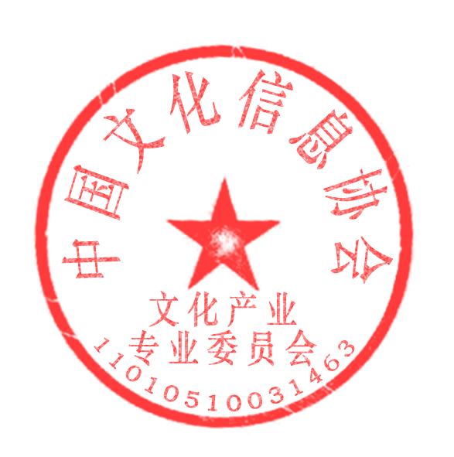
（二）因内容错误、损毁、遗失等原因补办测评证书的，在考试中心发出测评证书后30个工作日内完成，补证费用由责任方承担。

中国文化信息协会
文化产业专业委员会
2021年6月1日

